（様式７）
業務の実施体制調書

会社名 印

１ 当業務を担当することになる技術者をすべて記入してください。
（統括管理責任者1名とそれ以外の担当に分けて記入）
項目 | 内容
役職・役割 | 統括管理責任者
氏名
所属
業務経歴 | 年
過去の主な実績
（発注者）
（契約期間）
（業務名）
（業務内容）
（契約金額）等

項目 | 内容
役職・役割 | 現場管理責任者
氏名
所属
業務経歴 | 年
過去の主な実績
（発注者）
（契約期間）
（業務名）
（業務内容）
（契約金額）等

項目 | 内容
役職・役割 | 事務管理責任者
氏名
所属
業務経歴 | 年
過去の主な実績
（発注者）
（契約期間）
（業務名）
（業務内容）
（契約金額）等

項目 | 内容
役職・役割
氏名
所属
業務経歴 | 年
過去の主な実績
（発注者）
（契約期間）
（業務名）
（業務内容）
（契約金額）等

【備考】
※「過去の主な実績」欄は、
①統括管理責任者については、「統括管理責任者」として携わった高圧施設の屋上または屋根における太陽光発電設備等の設備設計及び導入業務の実績がある場合に記入してください。
②担当者については、高圧施設の屋上または屋根における太陽光発電設備等の設備設計及び導入業務に携わった実績がある場合に記入してください。
※適宜表を追加し、記入してください。
※１部は社名・社印あり、他の５部は社名・社印なしとしてください。
２ 実施体制及び施工体系について記入してください（当該部分を別紙としても可）。
（例）
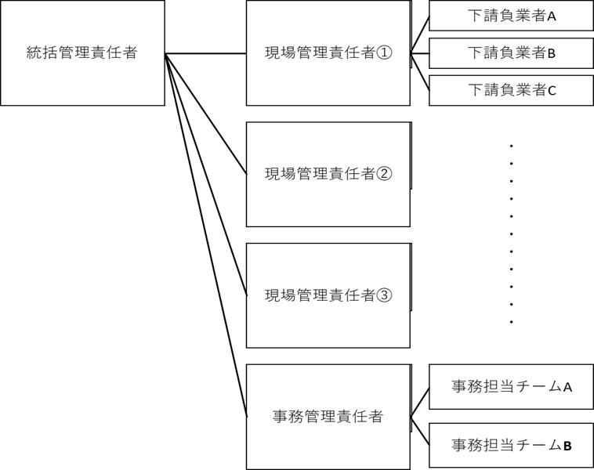
施設Ｃ
施設Ｂ
施設Ａ

